24. Satış Faturası
Amaç cari hesap ile stok ve depo takip kartlarına yapılması gereken kayıtları ve
muhasebede yapılması gereken yevmiye işlemlerini sadece faturayı kaydetmek suretiyle
tek bir işlemle yapmaktır. Bu tek işlemle ayrıca KDV beyannamesi ve kar – zarar hesabı
ile bilanço ve vergi hesaplarıda otomatikman hazırlanmaktadır.
Menü : Stok ↵
Modül : Satış Faturaları ↵
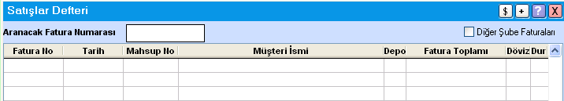
Yeni Fatura düğmesi, fatura işlemine başlamak,
Fatura Detayı, kayıtlı bir faturayı incelemek,satır silmek-eklemek, düzeltme yapmak
Fatura Sil, boş bir faturayı silmek (içinde işlem olan fatura silinemez.)
Kurtar, onaylı bir faturayı tekrar işleme açmak,
Onayla, faturayı kesinleştirmek ve muhasebeleştirmek
Fatura İptali, ödemesi olmayan kayıtlı bir faturayı İptal etmek (İptal fatura istenirse silinebilir)
Ara, kayıtlı bir faturayı Cari Hesap İsmine göre aramak için kullanılır.

Yeni Fatura işlemi için yı tıklayıp faturayı açınız.

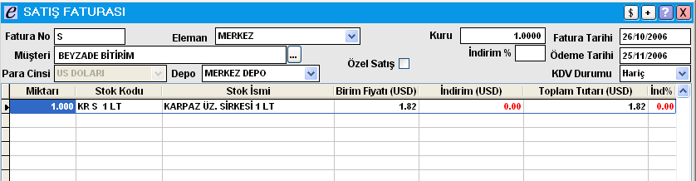
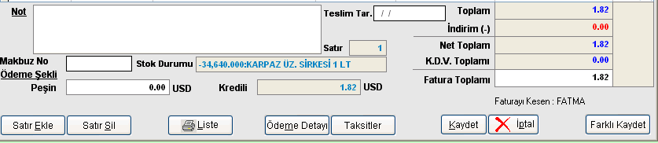

* Uyarı : Fatura No’da bulunan S harfi hiçbir şekilde değiştirilmez.
A-1. Fatura No’ya Fatura numarasını yazınız ↵
2. Eleman yerine satışı yapan elamanı yazınız ↵

3. Kur’u yerine kayıtlı uygulama Kuru otomatik gelir (Kur değiştirilebilir). ↵
4. Fatura Tarihini yazın ↵
5. Müşteri yerine ile cari hesap listesine geçip ilgili cari hesabı seçiniz ↵
6. İndirim yerine varsa indirim oranını yapınız. ↵
7. Fatura için belirlenen bir ödeme tarihi varsa yazınız ↵
8. Para Cinsi seçilen Cari Hesaba göre otomatik olarak belirlenir. ↵
8- Depo yerine ilgi depoyu yazınız ( işaretiyle seçebilirsiniz) ↵
9- KDV durumunu fatura KDV şekline göre kontrol ediniz.

Malzeme kaydı için
B-1) yi tıklayıp işleme başlayın
2) Miktar yerine satılan mal miktarını yaz ↵
3) Stok Koduna Satılan malın kodunu yaz ↵
4-a) Stok İsmi otomatikman yazılacaktır ↵
b) İsmi siz istediğiniz şekilde değiştirebilirsiniz . ↵
5-a) Birim fiyatı önceden belirtilmişse ve bu fiyat uygulanacaksa ↵ geçin
b) Belirlenmiş fiyattan farklı fiyat uygulanacaksa yazıp ↵ yapınız
6- Faturadaki her satır için ayrı indirim uygulanacaksa
a) İndirim yüzdelik olarak uygulanacaksa İndirim Kısmına yüzde oranını yazıp
% tuşuna basınız
b) İndirim belli bir para miktarı olarak yapılacaksa İndirim kısmına bu miktarı yazıp
↵ yapınız
7- Fatura’daki satır değeri Toplam’a yazılacaktır ↵
(Satırdaki mal toplam değerini doğrudan Toplam’a yazabilirsiniz. Birim Fiyatı bu
toplama göre oluşacaktır. )
İkinci satıra ayni işlemleri yaparak devam edin.
8- Her tamamlanan satır kaydı ile satış toplamı, - indirim, KDV tutarından oluşan Fatura
Toplamı kendiliğinden oluşacaktır.
İstenirse Fatura toplamı kendinden az bir toplamla (101.25 yerine 100.00 gibi)
değiştirilebilir . Oluşan fark Otomatikman indirim hesabına işlenecektir.

9) Kaydı bitirince Kaydet düğmesi ile işlemi bitirin.

C-1) Hatalı yazılan bir satırı tamamen silmek için bu satırı işaretleyip 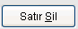i tıklayın
2) Hatalı satırı düzeltmek için düzeltilecek kısmı işaretleyerek doğru bilgiyi yazıp ↵
yapın
3) Faturadaki her satır için ayrı indirim uygulanacaksa;
a) İndirim yüzdelik olarak uygulanacaksa İndirim Kısmına yüzde oranını yazıp
% tuşuna basınız
b) İndirim belli bir para miktarı olarak yapılacaksa İndirim kısmına bu miktarı yazıp
enter yapınız.

3-a) Düğmesini tıklayıp Kredili yapılan bir satışın taksit sayısı, taksit tarihleri ve tutarlarını beliryebilirsiniz
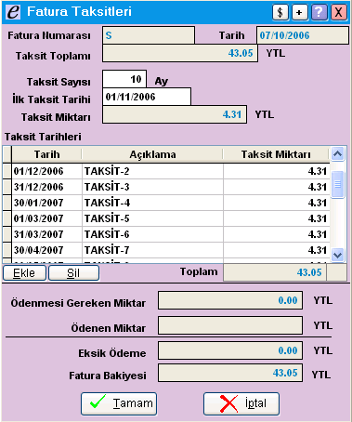

.

b) Mevcut bir faturanın muhteviyatını aynen veya küçük bir değişiklikle yeni bir faturada
kullanmak için düğmesini tıklayın

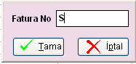
Fatura No’ya yeni faturanın numarasını yazıp Tamam’ı tıklayın.
Satışlar defterinden yeni düzenlenen fatura detayına girip gerekli değişikleri yapıp Kaydet tuşu ile işlemi tamamlayın.

